Jelovnik
4. TJEDAN od 29. rujna-03.listopada.2025.
Rustika sa šunkom i sirom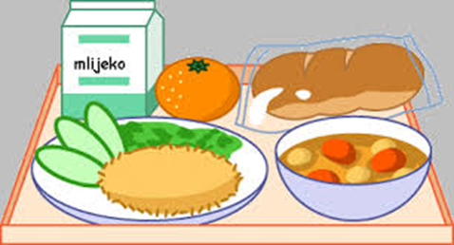 | Doručak | Ručak | Užina
Ponedjeljak | Mlijeko,med,maslo,  marmelada, kruh | Mljeveno meso u umaku od rajčice sa tjesteninom, salata | Panini pecivo s pršutom i sirom
Utorak | Kakao,mliječni namaz i kruh. | Varivo od mahuna sa korjenastim povrćem,pureća šunka. | Voće
Srijeda | Jogurt, integralne i kukuruzne pahuljice | Punjena paprika, pire krumpir, salat | Voće
Četvrtak | Mlijeko, mortadela,sir, kruh | Juha, pileći rižot, salata | Rustika sa šunkom i sirom
Petak | Čaj,med,maslo, lino lada, kruh | Lešo tikvice sa krumpirom i maslinovim uljem, pohani oslić | Kajzerica s lino ladom

Jelovnik
5. TJEDAN od 6. listopada -10.listopada.2025.
 | Doručak | Ručak | Užina
Ponedjeljak | Mlijeko, med, maslo, marmelada, kruh | Mljeveno meso u umaku,njoki,salata. | Bijela rustika s mesnim nareskom
Utorak | Mlijeko, Zdenka ABC namaz, kruh | Grah varivo sa tjesteninom, kranjska kobasica | Voće
Srijeda | Jogurt, šunka,sir,kruh | Juha, pečeni pileći zabatak, rizi-bizi | Voće
Četvrtak | Kakao, med, maslo, marmelada, kruh | Lazanje sa mljevenim mesom u umaku od rajčice, salata | Panini pecivo s mortadelom
Petak | Čaj, razni namazi, kruh | Lešo brokula sa krumpirom ,inćun u tempuri | Bublica s philadelphia namazom

Jelovnik
6. TJEDAN od 13.-17.listopada.2025.
 | Doručak | Ručak | Užina
Ponedjeljak | Čaj, med, maslo, marmelada, kruh | Mljeveno meso u umaku ,palenta,salata. | Voće
Utorak | Jogurt, mliječni namazi, kruh | Juneći gulaš sa mrkvom i krumpirom. | Mramorni kolač s višnjama
Srijeda | Mlijeko,čokoladne i zobene pahuljice. | Varivo od ječma, pureća šunka. | Voće
Četvrtak | Kakao,med,maslo,marmelada i kruh. | Juha, lešo brokula sa krumpirom,pohani pileći file. | Bijela rustika s purećom šunkom i sirom
Petak | Mlijeko,med, maslo,lino lada ,kruh. | Tjestenina u umaku od rajčice sa tunom,salata. | Kajzerica s ABC namazom

Jelovnik
7. TJEDAN od 20. - 24.listopada.2025.
 | Doručak | Ručak | Užina
Ponedjeljak | Kakao, med, maslo, marmelada, kruh | Tjestenina bolognese, salata | Kukurzna rustika sa šunkom i sirom
Utorak | Mlijeko, ABC I ZDENKA namaz, kruh | Varivo od leće sa piletinom | voće
Srijeda | Jogurt, čajna kobasica,sir,kruh. | Sarma, kiseli kupus, pire krumpir | voće
Četvrtak | Mlijeko, med, maslo, marmelada, kruh. | Lešo kaula sa krumpirom, pečena pureća pljeskavica | Panini pecivo s mortadelom
Petak | Čaj, razni namazi, kruh. | Povrtna juha, blitva sa krumpirom, jaje | Kajzerica s namazom od lješnjaka

